|  |  |  |
| --- | --- | --- |
|  | TECNICATURA UNIVERSITARIA EN DISEÑO INTEGRAL DE VIDEOJUEGOS  FACULTAD DE INGENIERÍA  Universidad Nacional de Jujuy |  |

**FUNDAMENTOS DE PROGRAMACIÓN ORIENTADA A OBJETOS**

*Profesores:*

*Mg. Ing. Ariel Alejandro Vega*

*Año 2024*

Actividad

N°1

Apellido y Nombre – LU /

Acividad taller de Processing

Integrante

**RASKVSKY DAVID ADRIAN**

Indice

Pag.1.1 - ………………………………….. Ejercicio 1 punto 1 Dibjar puntos en un lienzo

Pag.2.1 - ………………………………….. Ejercicio 1 punto 2 Dibjar líneas de colores en un lienzo

Punto 1.1: Enunciado del punto

Ejercicio 1: Dibujar sobre un lienzo de tamaño (400,400) 4 puntos, los cuales deben estar ubicados en las 4 esquinas del lienzo dejando un margen de 20 pixelestanto en las coordenadas x como en las coordenadas y. Dibuje un punto en el centro del lienzo, para ello utilice las constantes width (ancho) y height(alto) que representan el ancho y el alto del lienzo. Utilice las funciones point(x,y), strokeWeight(10).

Deberíamos ver algo como esto:

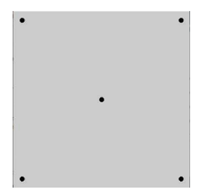

Luego agregar los puntos medios de cada lado del lienzo.

Desarrollo del punto

DESCRIPCION DEL PORBLEMA; Dibujar en processing los puntos coordenados

Analasis:

DATOS DE ENTRADA

puntoA, puntoB, puntoC, puntoD : cooredenadas

DATOS DE SALIDA

Dibuja los cuatro puntos.

PORCESO

DISEÑO

|  |
| --- |
| **ENTIDAD**: LIENZO |
| **VARIABLES:** |
| puntoA, puntoB, puntoC, puntoD, puntoE : coordenadas  anchoLienzo, altoLienzo, distanciaAlBorde: enteros |
| Nombre algoritmo: dibujar_puntos  **ALGORITMO:**  Inicio  anchoLienzo <- 400;  altoLienzo <- 400;  Dibuje el punto A en (20,20);  Dibuje el punto B en (380,380);  Dibuje el punto C en (20,380);  Dibuje el punto D en (380,20);  Dibuje el punto E en (200,200); // PUNTO AL MEDIO  distanciaAlBorde <- 20;  Dibuje el punto A en (distanciaAlBorde, distanciaAlBorde);  Dibuje el punto D en (anchoLienzo - distanciaAlBorde, distanciaAlBorde);  Dibuje el punto C en (distanciaAlBorde, altoLienzo - 20);  Dibuje el punto B en (anchoLienzo - distanciaAlBorde, altoLienzo-20);  Dibuje el punto E en (anchoLienzo /2, altoLienzo /2); // PUNTO DEL MEDIO  fin |

**CODIFICACION:**

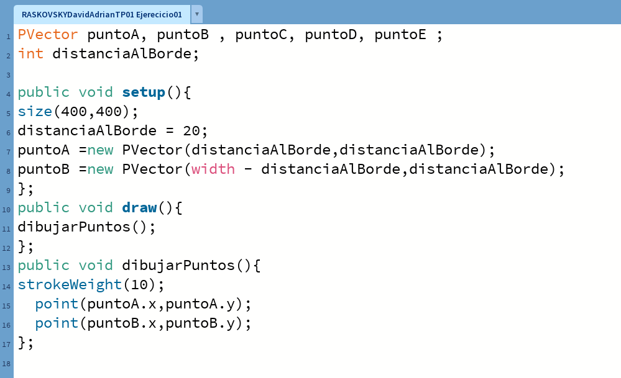

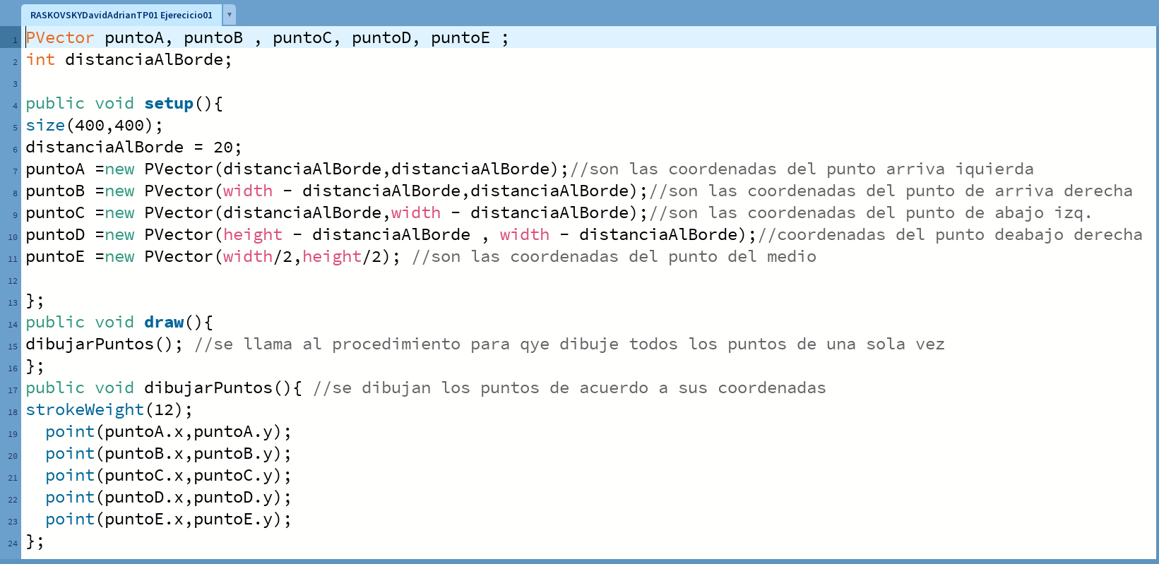

**Ejercicio 2:**

Dibuje las líneas necesarias para dividir el lienzo de tamaño (400,400) como se muestra en la figura, utilice diferentes colores para cada línea. También dibuje un punto en el centro del lienzo. Utilice line(x1, y1, x2, y2), strokeWeight(4), stroke(x,x,x), point(x,y) El lienzo debería verse como en la siguiente figura:

Necesito los puntos y coordenadas para las líneas rectas:

A(X,Y)=>A1(0,0) y A2(ancho, alto) = A2(400,400) **para la línea amarilla**

B(X,Y)=>B1(0,alto/2) y B2(ancho, alto/2) **para la línea roja**

C(X,Y)=>C1(0,alto) y C2(ancho,0) **para la línea celeste**

D(X,Y)=D1(0,ancho/2) y D2(ancho/2, alto) **para la línea azul**

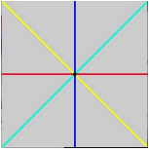

Desarrollo del punto

DESCRIPCION DEL PORBLEMA; Dibujar en processing las líneas diagonales y perpendiculares.

Analasis:

DATOS DE ENTRADA

puntoA, puntoB, puntoC, puntoD : cooredenadas

DATOS DE SALIDA

Dibuja los cuatro puntos.

PORCESO

DISEÑO

|  |
| --- |
| **ENTIDAD**: LIENZO |
| **VARIABLES:** |
| PuntoMedio, puntoA1, puntoA2, puntoB1, puntoB2, puntoC1, puntoC2, puntoD1, puntoD2: coordenadas;  lineaAmarilla, lineaRoja, lineaCeleste, lineaAzul: string;  anchoLienzo, altoLienzo: enteros; |
| Nombre algoritmo: dibujar_lineas_de_colores |
| **ALGORITMO:**  Inicio  anchoLienzo <- 400;  altoLienzo <- 400;  // Dibuje el lineaAmarilla en (puntoA1, puntoA2);  // Dibuje el lineaRoja en (puntoB1, puntoB2);  // Dibuje el lineaCeleste en (puntoC1, puntoC2);  // Dibuje el lineaAzul en (puntoD1, puntoD2);  Dibuje el punto puntoMedio en (20,20);  Dibuje el lineaAmarilla en (0,0, anchoLienzo, altoLienzo); // **para la línea amarilla**  Dibuje el lineaRoja en (0, altoLienzo /2, altoLienzo, altoLienzo /2); // **para la línea roja**  Dibuje el lineaCeleste en (0, altoLienzo,0, anchoLienzo); // **para la línea celeste**  Dibuje el lineaAzul en (0, anchoLienzo/2, altoLienzo /2, altoLienzo); // **para la línea azul**  Dibuje el punto puntoMedio en (anchoLienzo/2, anchoLienzo /2); // **para EL PUNTO AL MEDIO**  fin |

**CODIFICACION:**

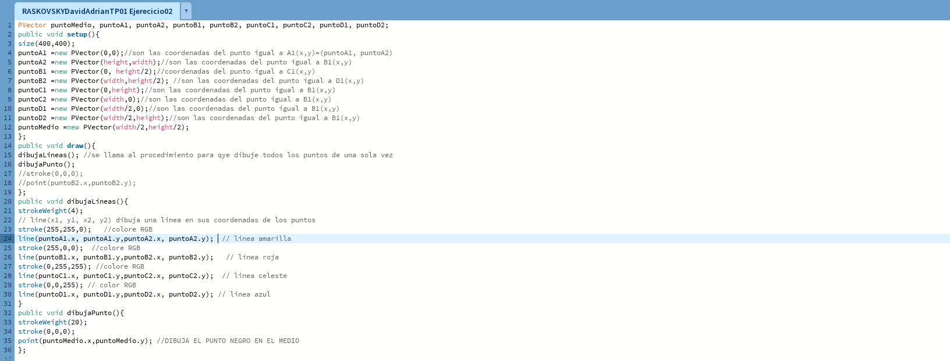

Conclusión

Párrafos de las conclusiones

Fuentes bibliográficas

Se deben enunciar las fuentes (apuntes de la materia, páginas web, videos de youtube, libro (nombre, autores, año), etc)